Весенние каникулы - 2021: идеи досуга
Проведите время интересно и с пользой!!!
- Программа "С опорой на воздух" в музее занимательных наук "Кварки" (3+)
Когда: с 20 по 28 марта с 11:00 до 19:00
Где: Музей занимательных наук "Кварки", ул. Родионова, д.165, корп.13, 3 этаж
Весна наполняет нас ожиданием перемен, и мы рады представить вам новую выставку, которая называется "С опорой на воздух"!
Выставка рассказывает об истории воздухоплавания и аэродинамике. В её основе - новые масштабные экспонаты.

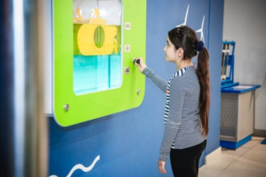

Весенние каникулы 2021 в театрах Нижнего Новгорода
- Сказка "Аленький цветочек" (6+)
Когда: 22 марта в 11:00
Где: Детский театр Вера, Нижний Новгород, Мещерский б-р, 10
Что происходит в волшебном лесу? Бродит Леший, варит зелье Баба-Яга, таинственно мерцает Аленький цветочек…

- Мюзикл "Золушка" (6+)
Когда: 22 марта в 12:00
Где: ТЮЗ, Нижний Новгород, ул.М.Горького, 145
Приключения нашей Золушки начинаются накануне Рождества, когда в воздухе веет волшебством, а мечты запросто могут стать реальностью …

- Спектакль "Сказка о молодильных яблоках" (6+)
Когда: 23 марта в 11:00 и 15:00
Где: Детский театр Вера, Нижний Новгород, Мещерский б-р, 10
Ай-да потешить вас сказочкой? А сказочка чудесная: есть в ней дива дивные, чуда чудные! …

- Спектакль "Кентервильское привидение" (12+)
Когда: 23 марта в 12:00
Где: ТЮЗ, Нижний Новгород, ул.М.Горького, 145
Замок Кентервиль… Потревоженный призрак пытается запугать представителей современной американской цивилизации.

- Спектакль "Денискины рассказы" (6+)
Когда: 24 марта в 11:00 и 14:00
Где: Детский театр Вера, Нижний Новгород, Мещерский б-р, 10
Герои спектакля - Дениска, Мишка и Аленка – сегодняшние взрослые, с радостью и грустью рассказывают об удивительном времени своего детства, как они жили и как взрослели…

- Спектакль "Доктор Айболит" (6+)
Когда: 24 марта в 11:00 и 18:00, 28 марта в 11:00 и 13:30
Где: Нижегородский театр кукол, Нижний Новгород, ул.Б.Покровская, 39
Знаменитая история о противостоянии доброго доктора Айболита и коварного разбойника Бармалея.

- Музыкальная сказка "Летучий корабль" (6+)
Когда: 24 марта в 12:00, 27 марта в 12:00
Где: ТЮЗ, Нижний Новгород, ул.М.Горького, 145
Мы расскажем Вам дивную историю царевны Забавы и простого парня Ивана – «не-дурака-пока-не-царевича», которые искренне друг друга любят.

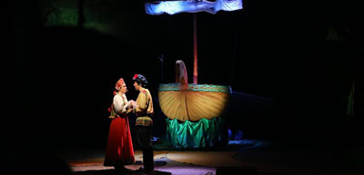
- Спектакль "Дикие лебеди" (6+)
Когда: 25 марта в 11:00 и 18:00
Где: Нижегородский театр кукол, Нижний Новгород, ул.Б.Покровская, 39
История смелой принцессы Элизы, на воспитание которую злая королева отправила к самой бедной женщине, отобрав у братьев девочки человеческий облик.
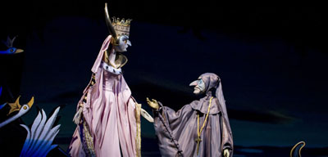

- Спектакль "Приключения Буратино или Тайна золотого ключика" (6+)
Когда: 25 марта в 12:00
Где: ТЮЗ, Нижний Новгород, ул.М.Горького, 145
"Приключения Буратино или тайна золотого ключика" - это музыкальный блокбастер, яркий и динамичный с прекрасной музыкой.

- Спектакль "Майя и К" (12+)
Когда: 25 марта в 13:00 и 17:00
Где: Детский театр Вера, Нижний Новгород, Мещерский б-р, 10
Майя – девочка-подросток с синими волосами – глубоко переживает смерть папы и непонимание матери. Однажды в её жизни появляется странный человек – Кощей, работающий собирателем тележек на парковке супермаркета. На самом деле он волшебник, хоть и забыл об этом …

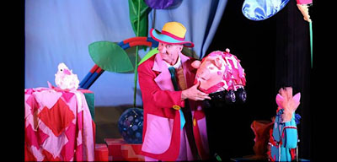
- Сказка "Русалочка" (6+)
Когда: 26 марта в 11:00 и 18:00
Где: Нижегородский театр кукол, Нижний Новгород, ул.Б.Покровская, 39
Трогательная лирическая история о любви юной Русалочки к принцу.

- Сказка "В стране невыученных уроков" (6+)
Когда: 26 марта в 12:00
Где: ТЮЗ, Нижний Новгород, ул.М.Горького, 145
Главный герой сказки – лентяй и бездельник Виктор Перестукин, пропадающий в электронных гаджетах.

- Балет "Белоснежка" (0+)
Когда: 26 марта в 18:00
Где: Театр оперы и балета, Нижний Новгород, ул.Белинского, 59
"Белоснежка и семь гномов" - произведение народное, ставшее популярным во всём мире в начале XIX в., благодаря сборнику "сказки Братьев Гримм".
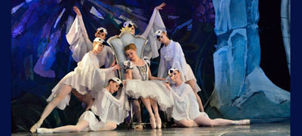

- Спектакль "Аленький цветочек" (6+)
Когда: 27 марта в 11:00 и 13:30
Где: Нижегородский театр кукол, Нижний Новгород, ул.Б.Покровская, 39
Пьеса поставлена по одноименной сказке Аксакова.
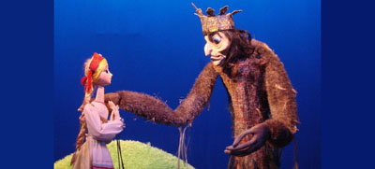

- Спектакль "Алые паруса" (12+)
Когда: 27 марта в 13:00 и 17:00
Где: Детский театр Вера, Нижний Новгород, Мещерский б-р, 10
Это музыкальный спектакль (по одноименной пьесе Валерия Ткачука) о девочке, умеющей мечтать и любить.

- Спектакль "Горе от ума" (12+)
Когда: 27 марта в 18:00
Где: ТЮЗ, Нижний Новгород, ул.М.Горького, 145
"Горе от ума" — одна из вершин русской драматургии и поэзии, фактически ставшая венцом "комедии в стихах" как жанра.

- Спектакль "Домик для царя зверей" (0+)
Когда: 28 марта в 11:00 и 14:00
Где: Детский театр Вера, Нижний Новгород, Мещерский б-р, 10
Добро пожаловать в гости к Ёжику и его верным друзьям – Зайцу и Белочке!

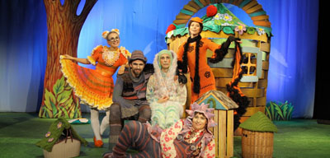

- Музыкальный спектакль "Волк, рок–н–ролл и козлята" (6+)
Когда: 28 марта в 12:00
Где: ТЮЗ, Нижний Новгород, ул.М.Горького, 145
Однажды в размеренную жизнь Козы тёти Маши, её козлят и жителей деревни врывается вихрем хулиганская стая во главе с Волком дядей Серым…

Весенние каникулы 2021: Выставки и мастер-классы
- Персональная выставка художника Николая Гущина "Хохломское разнотравье"
Когда: 22 марта по 28 март 2021 г.
Где: Выставочный комплекс Нижнего Новгорода, Нижний Новгород, пл. Минина и Пожарского, 2/2
Экспозиция включает более 130 работ – это расписные изделия последних лет, материалы по истории хохломской росписи и предметы из коллекции художника.

- Выставка "Парад кукол" (6+)
Когда: 22 марта по 28 март 2021 г.
Где: Центр культуры и кино ЗАРНИЦА, Нижний Новгород, проспект Гагарина, дом 114.
Неподражаемые авторские работы, выполненные в различных техниках: кукла из полимерной глины, текстильная кукла, ватная игрушка, а также произведения в смешанной технике.

- Выставка "Кто шьет да вышивает, тому скучно не бывает" Цыплаковой Любови Ивановны (6+)
Когда: 22 марта по 28 марта 2021
Где: Музей истории художественных промыслов, Нижний Новгород, ул. Большая Покровская, 43, 4 этаж
Посетители смогут увидеть уникальную коллекцию реплик косников - украшений девичьей косы, выполненные по образцу экспонатов Нижегородского государственного музея-заповедника, Российского этнографического музея, Всероссийского музея декоративно-прикладного и народного искусства, Государственного Русского музея и других.

- Персональная выставка Юлии Залесской "Книга Судеб" в библиотеке "Центр семейного чтения" (6+)
Когда: 22 марта - 28 марта 2021
Где: Библиотека "Центр семейного чтения", Нижний Новгород, ул. Плотникова, 2
Юлия Залесская – мастер фантастических миров и необычных образов. Картины не однородны по сюжету и композиции: одни насыщенные и напряженные, другие светлые и лиричные.

- Персональная выставка нижегородского художника Михаила Дуцева "Притяжение места" (6+).
Когда: 22 марта - 28 марта 2021 г.
Где: Музейно-выставочный центр Микула, Нижний Новгород, ул.50-летия Победы, 25

- Выставка "Царственно поставленный город" (0+)
Когда: 22 марта - 28 марта 2021 г.
Где: Выставочный зал "Покровка, 8", Нижний Новгород, ул.Б.Покровская, 8
Выставка "Царственно поставленный город" в музее "Покровка, 8" - своеобразный исторический портрет Нижнего Новгорода. И у каждого мастера он свой! На выставке, которая расположилась на 2 и 3 этаже обновлённого музея вы увидите более 60 подлинных гравюр мастеров 19-20 века с изображением Нижнего Новгорода и ярмарки (из коллекции Вячеслава Хуртина).

- ХI межрегиональный фестиваль авторской куклы "Страна Кукляндия" (0+)
Когда: 22 марта - 28 марта 2021 г.
Где: Музейно-выставочный центр Микула, Нижний Новгород, ул.50-летия Победы, 25
В этом году в экспозиции можно будет увидеть не только авторских, народных, театральных кукол и игрушек от мастеров-участников фестиваля, но и кукол из фондов музейно-выставочного центра "Микула".
- Выставочный проект "Печатная графика" в библиотеке "Центр деловой и правовой информации" (6+)
Когда: 22 марта - 28 марта 2021 г.
Где: Выставочный зал библиотеки – Центр деловой и правовой информации, Нижний Новгород, пр. Кирова, 6
Проект состоит из трех выставок, с разных сторон раскрывающих зрителю тайны печатной графики. Линогравюра, литография, офорт и другие печатные техники предстанут перед зрителями.

- Выставка "Один день в музее" Жерар Юфера (6+)
Когда: 22 марта - 28 марта 2021 г.
Где: Арсенал, Нижний Новгород, Кремль, корп.6
Более ста работ художника, который много лет занимается фотожурналистикой и fashion-фотографией, исследует такой важный современный культурный феномен, как музей.
Как публика ориентируется в музее, где кроме традиционных экскурсоводов появились аудиогиды, QR-коды, интерактивные приложения на смартфонах? Сохраняется ли с появлением новых технологий в музее главное — личный контакт зрителя с произведением?

- Выставка "Горьковский рубеж" (6+)
Когда: 22 марта - 28 марта 2021 г.
Где: Нижегородский историко-архитектурный музей-заповедник, Нижний Новгород, Верхне-Волжская наб., 7.
Выставка посвящена истории создания Горьковского оборонительного рубежа в 1941-1942 гг. и трудовому подвигу его строителей.

Весенние каникулы 2021 в Цирке Нижнего Новгорода
- Шоу Гии Эрадзе "Бурлеск" (0+)
Когда: 27 марта - 28 марта 2021 г.
Где: Нижегородский цирк, Нижний Новгород, ул.Коммунистическая, 38

Зрителей ждёт завораживающая и масштабная феерия, роскошь и отвага в лучших традициях продюсерского центра Гии Эрадзе: аттракцион «Африка», зажигательная Русская кадриль и бесстрашные акробаты на встречных качелях, ловкие «жонглеры на стрелах»; сказочный Пегас и «Царевна-Лебедь». Ярких и талантливых артистов сопровождают на арене очаровательные животные: пятнистые пони, лошади и далматинцы-наездники, экзотические ламы, носухи, лемуры вари и катта, кенгуру, дикобразы, гиббоны, страусы, зебры и другие представители животного мира!

Весенние каникулы 2021
в Планетарии Нижнего Новгорода

Где: Нижний Новгород, ул.Революционная,20

- Научно-популярная лекция "Детям о звёздах" (6+)
Когда: 25 марта в 14:00, 27 марта в 14:00 - малый зал "Астрономия"

- Полнокупольная программа "Космический сон Почемучки" (5+)
Когда: 25 марта в 14:00, 27 марта в 14:00 - Большой звёздный зал

- Полнокупольная программа "Рассвет космической эры" (12+)
Когда: 25 марта в 18:30 - Большой звёздный зал

- Вечерняя экскурсия под звёздным небом (12+)
Когда: 25 марта в 20:00 - Большой звёздный зал

- Полнокупольная программа "Парад планет" (6+)
Когда: 26 марта в 10:30, 27 марта в 12:00, 28 марта в 10:30 - Большой звёздный зал

- Полнокупольная программа "Розетта" (12+)
Когда: 26 марта в 19:30 - Большой звёздный зал

- Полнокупольная программа "Звёздные друзья зайчонка Тафика" (6+)
Когда: 27 марта в 10:30 - Большой звёздный зал/малый зал "Астрономия"

- Полнокупольная программа "Полярис. Космическая субмарина и загадка полярной ночи" (6+)
Когда: 27 марта в 13:00, 28 марта в 13:00 - Большой звёздный зал
- Научно-популярная лекция "Звёздное небо весны" (12+)
Когда: 27 марта в 17:00 - малый зал "Астрономия"

- Полнокупольная программа "Фантом Вселенной. В поисках тёмной материи" (12+)
Когда: 27 марта в 18:00 - Большой звёздный зал

- Полнокупольная программа "Естественный отбор" (12+)
Когда: 27 марта в 19:00 - Большой звёздный зал

- Научно-популярные лекции "Приключения Капельки воды" (6+)
Когда: 28 марта в 11:00 - малый зал Планета

- Полнокупольная программа "Космический адрес Земли" (6+)
Когда: 28 марта в 12:00 - Большой звёздный зал

- Научно-популярная лекция "Путешествие на МКС" (12+)
Когда: 28 марта в 13:00 - малый зал Космонавтика

- Научно-популярная лекция "Учи созвездия с планетарием" (12+)
Когда: 28 марта в 17:00, 18:00 - малый зал Астрономия

- Полнокупольная программа "Млечный Путь: прогулка по "звёздному колесу"" (12+)
Когда: 28 марта в 19:00 - Большой звёздный зал

